музыкального руководителя
2020год – 2021 год
МАДОУ «Детский сад комбинированного вида №5 «Сказка»

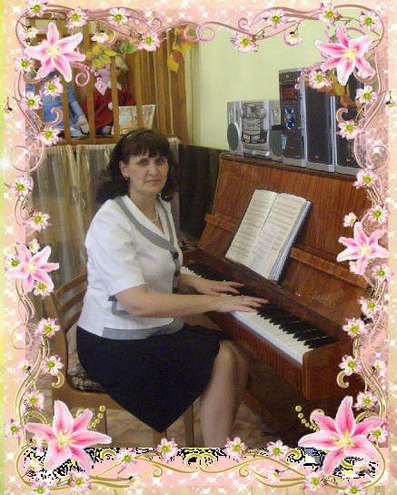

Музыкальный руководитель:
Сторожева Лариса Владимировна

ПЕДАГОГИЧЕСКИЙ СОВЕТ

Сентябрь | «План работы на 2020 – 2021 г.г.»
Декабрь | « О подготовке новогодних праздников»
Май | Результаты диагностики музыкальных способностей детей по всем возрастным группам.

ВЫСТАВКИ. КОНКУРСЫ

Октябрь | Выставка поделок из природного материала  «Осень в гости к нам пришла»
Ноябрь | Конкурс на лучшее оформление центра музыки и театра во всех возрастных группах
Декабрь | «Новогодняя сказка» - конкурс на лучшее новогоднее украшение. Совместный проект педагогов, родителей и детей.
Апрель | Городской конкурс «Грани таланта»
Июнь | Городское мероприятия «День защиты детей»

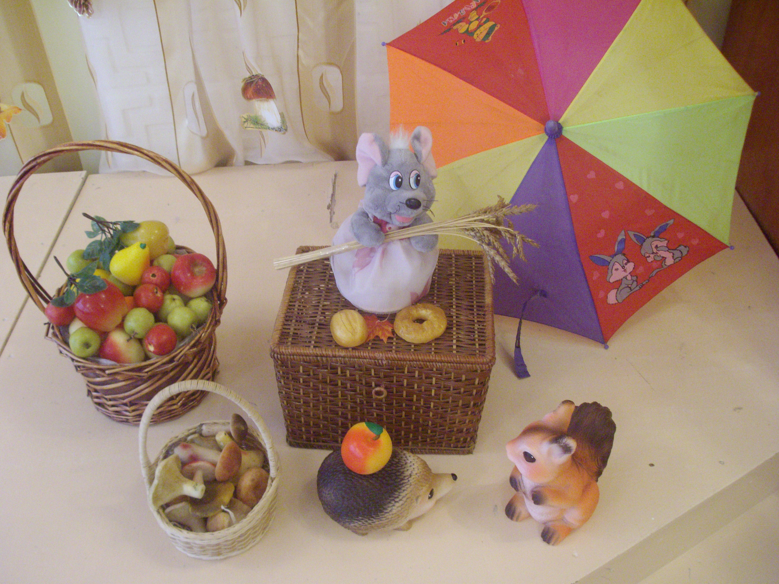

ПЛАН РАБОТЫ
музыкального руководителя на 2020– 2021 год.

Совместная работа с педагогическим коллективом

месяц | тема
Сентябрь | Консультация: « Комплексно-тематический подход к эстетическому воспитанию детей, как условие реализации ФГОС ДО»
Октябрь | Разработка совместного проекта  «Осенины на Руси»
Ноябрь | Музейная педагогика «История возникновения кукол и игрушек»
Декабрь | Консультация для педагогов: «Подготовка к новогодним праздникам» (подбор костюмов и атрибутов)  Мастер - класс по театральному искусству (работа над ролью)
Январь | Семинар – практикум для педагогов «Зимние забавы» (подбор музыкальных материалов, хороводов)
Февраль | Подготовка к празднику «День защитника Отечества» - оформление выставки «Военная техника»  Изготовление фотоколлажа «Мой папа самый сильный»
Март | Участие в городском конкурсе «Грани таланта» посвященное году кино  Подготовка к утренникам, посвящённым Международному женскому дню  Индивидуальные консультации по подготовке к празднику, совместная работа над ролями.  Консультация «Сумочки и шляпки для маленькой модницы»
Апрель | Подготовка к отчетному концерту.  Проведение дня открытых дверей.
Май | Видео презентация для использования в НОД «Подвиг твой бессмертен»  Подготовка к празднику: «День Победы» - организационные моменты.  Выпускной бал. Совместная работа над ролями.
Июнь | Подготовка к выступлению в праздничном городском мероприятии , посвященному Дню защиты детей.

ПЕРСПЕКТИВНОЕ ПЛАНИРОВАНИЕ
РАЗВЛЕЧЕНИЙ, ДОСУГОВ.
Старшая и подготовительная группа.
Месяц | Виды развлечений | Ответственные
Сентябрь | День знаний  Спортивное развлечение совместно с родителями«Поход на лесную полянку»  Театральное представление.  Музыкальная сказка «Мешок яблок» | Муз. Руководитель  Воспитатели  Инструктор по физической культуре
Октябрь | Осенние праздники.  Театральное представление «Яблонька»  Вечер подвижных игр»  Концерт для малышей | Воспитатели,  Муз. руководитель
Ноябрь | День именинника.  День матери.  Музейная педагогика  Театр | Воспитатели  Муз. Руководитель  Старший воспитатель  Учитель - логопед
Декабрь | Новогодние встречи Деда Мороза на участке детского сада.  Вечер любимой песни  Сказки показываем сами  Театр кукол марионеток. | Воспитатели.  Муз. руководитель
Январь | «Прощание с ёлкой» - творческий концерт.  Театральное представление.  Кукольное представление «Лисица – ученица»  Народные игры | Воспитатели.  Муз. руководитель
Февраль | День именинника.  Спортивный праздник День защитника Отечества  Кукольный театр «Волшебный цветок»  Развлекательное мероприятие «Озорной светофор» | Воспитатели.  Муз. Руководитель  Инструктор по физической культуре
Март | Праздник мам и бабушек  Шляпный день  Проводы зимы  Книжкины именины | Воспитатели.  Муз. руководитель
Апрель | День юмора и смеха  Познавательное развлечение «Собираемся в полет»  Отчетный концерт  Вечер музыки | Воспитатели.  Муз. Руководитель  Старший воспитатель
Май | Торжественный утренник, посвященный Дню Победы.  День именинника.  Вечер загадок и игр  Веселые старты | Воспитатели.  Муз. Руководитель  Инструктор по физической культуре
Июнь | День защиты детей  Развлечение «Наши любимые песни»  Конкурс рисунков на асфальте  Встречаем праздник лета | Музыкальный руководитель  Инструктор по физ культуре

Перспективное планирование
развлечений и досугов.
Младшая и средняя группы.

Месяц | Виды развлечений | Ответственные
Сентябрь | «Новоселье в младшей группе»  Театральное представление  Музыкальная сказка «Заяц в огороде»  Кукольный театр «Осень в лесу» | Муз. Руководитель
Октябрь | Праздник «Осенины» совместно с родителями  Кукольный театр «Веселые музыканты»  В гостях у сказки  Мы слушаем музыку | Воспитатели  Муз. руководитель
Ноябрь | Музыкальная сказка «Секрет красы от мадам Лисы» - кукольный театр для малышей  Вечер хороводных игр  Встреча с песенкой  Сказка «Под грибком» | Воспитатели  Муз. Руководитель
Декабрь | Встреча со сказкой  Концерт для кукол  Новогодние утренники  День любимых игр | Воспитатели  Муз. руководитель
Январь | «Прощание с ёлкой» - концерт детского творчества  День именинника  Волшебная шкатулка  Музыкальная сказка «Рукавичка» | Воспитатели  Муз. руководитель
Февраль | Правила, по которым мы живем «Веселое путешествие в страну вежливости»  Зимние радости  Встреча с любимыми песнями  Игровое представление | Муз. Руководитель
Март | Досуг совместно с родителями «Моя мама»  Весенний концерт старших детей  Вечер загадок | Воспитатели  Муз. руководитель
Апрель | Театральная неделя  Театры : настольные, пальчиковые, кукольные, ростовые | Воспитатели  Муз. руководитель
Май | Кто разбудит солнышко  Наши домашние любимцы  Народные игры  В гостях у Степашки | воспитатели, музыкальный руководитель
Июнь | Летние развлечения:  Праздник воды  День мыльных пузырей  Веселые ладошки  Рады солнышку | Музыкальный руководитель

План музыкально-просветительского лектория для родителей.

Сентябрь | Проведение совместного развлечения «Давайте познакомимся»  Консультация для родителей «Музыка в жизни ребенка»  Анкетирование родителей. (старший дошкольный возраст)
Октябрь | Семейный конкурс: «Осень в гости к нам пришла» - поделки из природного материала  Анкетирование родителей по вопросам музыкальному воспитанию детей. ( младший дошкольный возраст)
Ноябрь | Советы в уголки для родителей по проведению домашних праздников
Декабрь | Участие родителей в Новогодних утренниках  Изготовление родителями костюмов к новогодним праздникам.  Видеосъёмка праздников родителями.
Январь | Приглашение родителей участвовать в творческом конкурсе  Консультация для родителей «Ваш ребенок на занятии музыкой»
Февраль | Участие родителей в празднике «День защитника Отечества»
Март | Консультация для родителей: «Музыкальное воспитание ребенка в семье»  Совместный досуг детей и родителей «Все улыбки мамам»
Апрель | Консультация «Роль музыкальных игр в жизни детей»  День открытых дверей (показ открытого музыкального занятия)  Отчетный концерт для родителей
Май | Подготовка к выпускному (участие родителей в сценках совместно с детьми)

